Муниципальное бюджетное дошкольное образовательное учреждение «Детский сад № 46 «Кояшкай» Зеленодольского муниципального района Республики Татарстан»

Мастер-класс
Работа с родителями
Изготовление декора для украшения группы «Объемная снежинка»

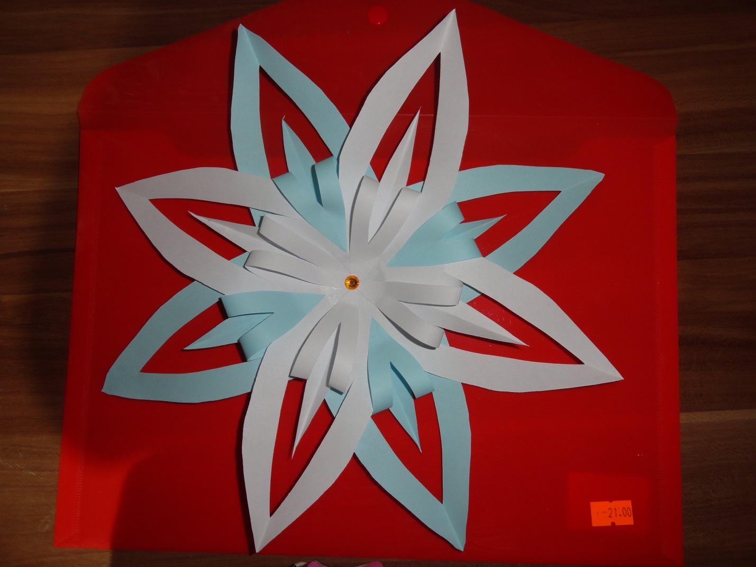
Воспитатель: Уразова И.Ф.
2021
Цель : изготовление декора для украшения группы и интерьера.
Задачи: обучить родителей практическим приемам вырезания и конструирования из бумаги.
Развивать творческие способности, художественный вкус, фантазию родителей.
Способствовать активному включению родителей в совместную конструктивно-творческую деятельность.
Воспитать интерес к совместному творческому процессу.
Использовать полученный опыт в совместной деятельности родителей и детей в домашних условиях.
Материалы:
-Бумага белая формата А4 и принтерная цветная,
-ножницы,
- клей.
Ход мастер-класса.
Добрый вечер уважаемые родители.
Сегодня я вас пригласила на мастер-класс, тема которого «Новогодняя объемная снежинка». Наша встреча посвящена предстоящим новогодним праздникам. Приближается Новый год.
Наверное, в каждой семье предпраздничная суматоха уже идет полным ходом. Кто-то обдумывает, где будет отмечать праздники, кто-то закупает подарки для своих близких, кто-то продумывает меню, а кто-то занимается украшением своего дома. Сегодня мы с вами прикоснемся к предновогодней суете. Научимся изготовлению декора для украшения интерьера.
Хочу предложить вашему вниманию новогоднее украшение, которое вы сможете сделать своими руками из бумаги.
Для изготовления объемной снежинки нам потребуется:
1 два листа бумаги белой и цветной офисной формата А4
2 ножницы.
3 Клей

1.Нужно сложить лист бумаги уголком, чтобы получился квадрат. После этого отрезать ненужную часть и сложить получившийся квадрат обратно в треугольник.
2. получившийся треугольник сложить пополам еще 2 раза.
3. Отрезаем верхнюю часть полукругом по схеме (получается лепесток)
4.В получившимся «лепестке», необходимо сделать надрезы не доходя до середины, как показано на слайде.
5.После того, как надрезы сделаны, разверните треугольник обратно и, начиная с середины. Соединяйте противоположные уголки внутренних лучиков, получившихся при надрезах.
6.Повторить пункты 1-5 еще раз
7.Склкить 2 заготовки вместе.
8.По желанию можно украсить готовую уже объемную снежинку пайетками или блестками.
9.снежинка готова.
Какие красивые снежинки у нас получились! Делайте такие снежинки из бумаги вместе с детьми и украшайте ими свой интерьер дома на Новый год. Спасибо. До новых встреч!

